Һыуkkул ауыл советы  ауыл билəмəhе хакимиәте  муниципаль районының  Йəрмəĸəй районы  Башkортостан Республиĸаhы | 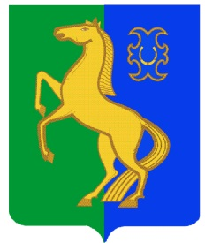 | Администрация сельского  поселения Суккуловский сельсовет муниципального района Ермекеевский район  Республики Башкортостан
Мəктəп ур., й.5, Һыуkkул а., Йəрмəĸəй р-ны, Башkортостан Республиĸаhы, 452194 |  | Школьная ул., д.5, с. Суккулово, Ермекеевский р-н, Республика Башкортостан, 452194
(347-41)2-55-37, E-mail: sukkul1_ss@mail.ru http://sukul.ru

ПРОЕКТ ПОСТАНОВЛЕНИЯ

О выявлении правообладателя ранее учтенного
объекта недвижимости на территории сельского поселения Суккуловский
сельсовет муниципального района Ермекеевский район Республики Башкортостан

В соответствии со статьей 69.1 Федерального закона от 13 июля 2015 года №214-ФЗ «О государственной регистрации недвижимости», выявлено:
1. В отношении земельного участка с кадастровым номером 02:23:040401:180 в качестве его правообладателя выявлена Селезнева Наталия Николаевна, 07.06.1964 года рождения, уроженка с. Суккулово, Ермекеевского района, Республики Башкортостан, зарегистрирована по месту жительства по адресу: Республика Башкортостан, Ермекеевский район, с. Суккулово, ул. Школьная, д.28 с 30.05.2002г.
2. Указанный в пункте 1 настоящего проекта решения объект недвижимости принадлежит Селезневой Наталии Николаевне, 07.06.2064 рождения, что подтверждается выпиской из похозяйственной книги № 5 от 24.05.2024 года.

Глава сельского поселения О.М. Никитин

